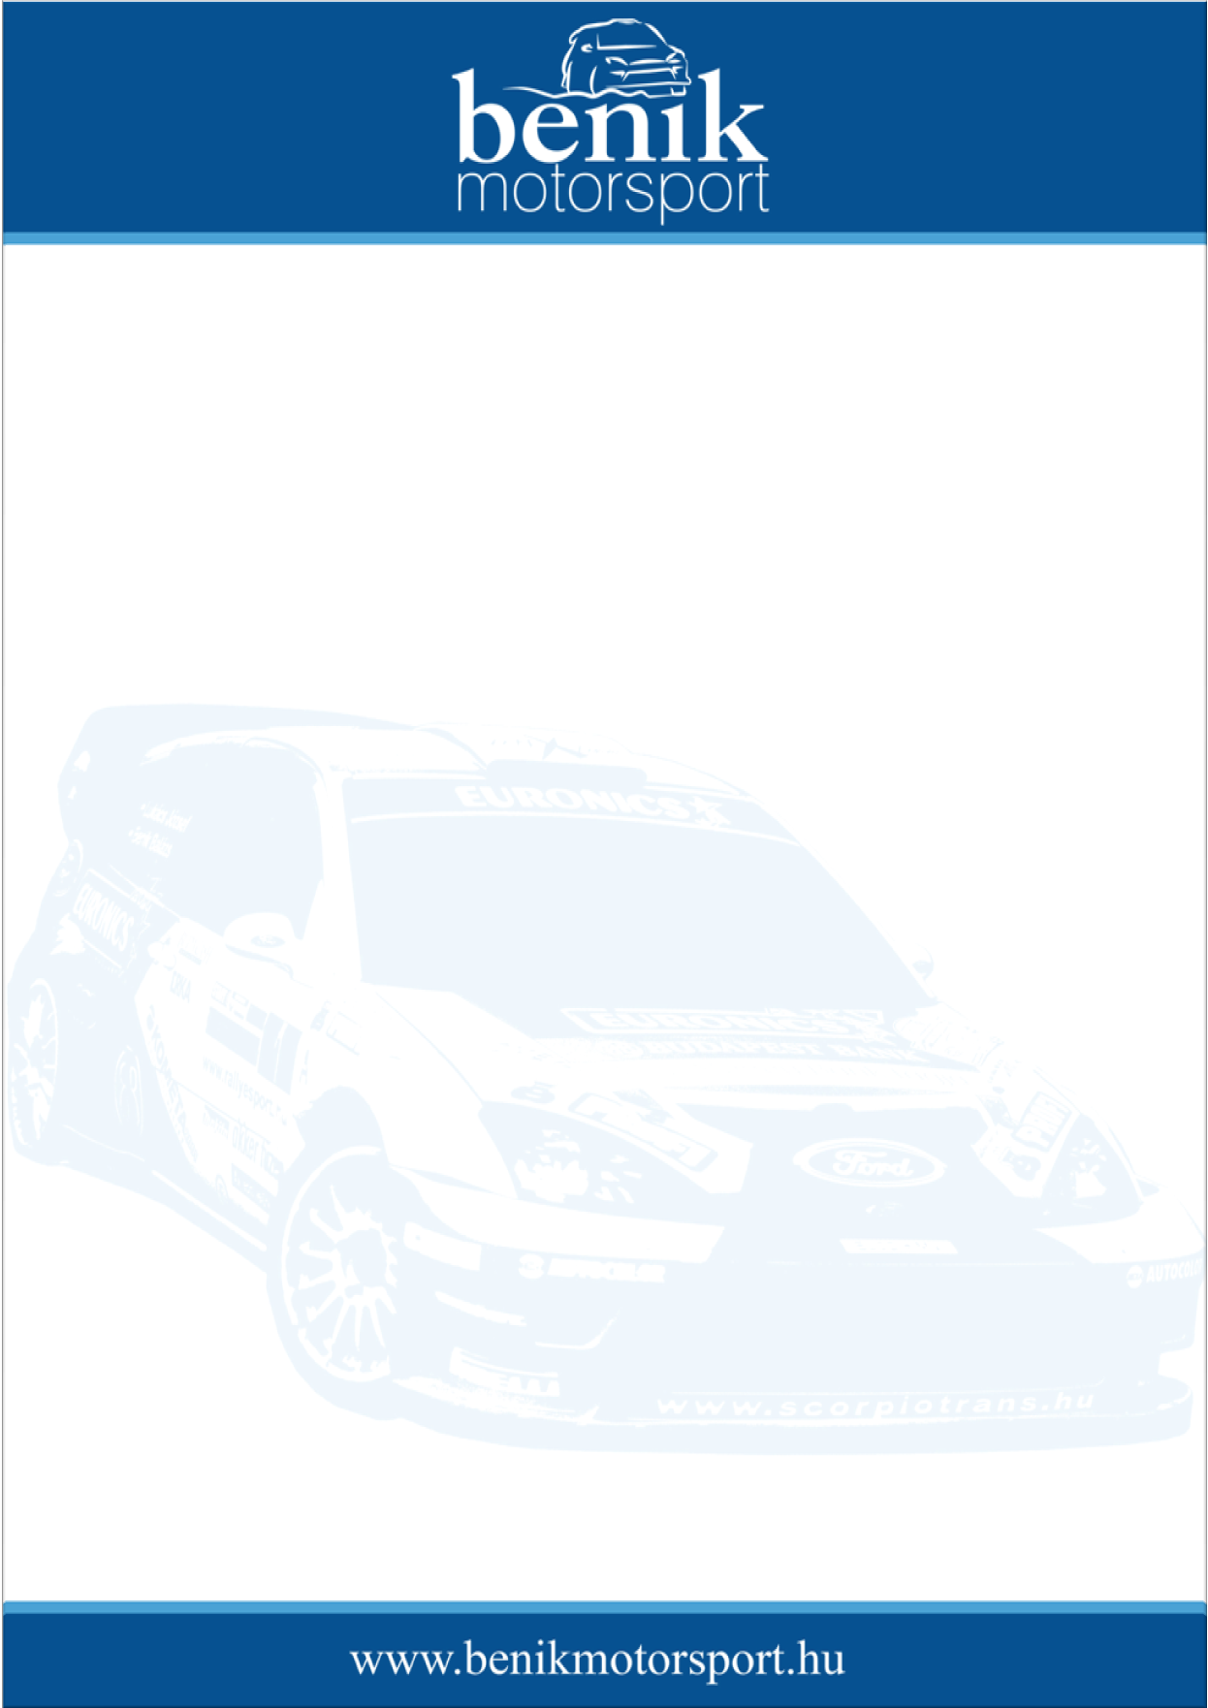
Sajtóinformáció
Benik Motorsport
Benik Balázs – Lukács József
Ford Focus RS03 WRC
GENERALI NYIRÁD Rallye 2008
2008. október 11.
Öt tized
A Benik Motorsport kettőse a gyorsasági szakaszok több mint felét teljesítette a leggyorsabban a nyirádi futam nyitónapján. Ezúttal technikai gondok sem nehezítették a páros életét, csupán a gumiválasztás nem sikerült tökéletesen az első körben. Szoros küzdelemben, fél másodperces előnnyel, az élről várják a másnapi folytatást.
Benik Balázs:
Már nagyon vártam, hogy egyszer legyen egy ilyen napunk. Jó hangulatban, technikai problémáktól mentesen autóztunk Josival és egész nap ment az „adok-kapok” Spiciékkel. Az első négy gyorsaságira nem a megfelelő gumit választottuk. Vigántpetenden nagyon jól működött, de a hegyesdi szakaszon el is veszítettük az előző gyorson megszerzett előnyt. A második körben már ez sem hátráltatott bennünket, azt hiszem a lehető legjobb abroncsokkal vágtunk neki a nap második felének. Bár a bajnoki címvédésre jelenleg nem sok esélyünk van, azért igyekszünk holnap is helytállni és a lehető legtöbb pontot bezsebelni.

